LinkVideo: https://youtu.be/RgojCMa42t4
Lab8
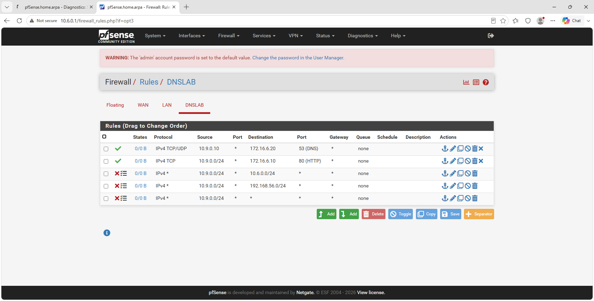

- Tại sao /etc/hosts có thể ảnh hưởng trình duyệt nhưng dig @DNS-SERVER vẫn trả kết quả gốc?
- Trình duyệt dùng API hệ điều hành, ưu tiên đọc file /etc/hosts trước khi hỏi mạng. Trong khi đó, lệnh dig là công cụ chẩn đoán bỏ qua file cục bộ và truy vấn trực tiếp đến máy chủ DNS qua cổng 53.
- Những trường nào của DNS/UDP phải khớp để một phản hồi giả được chấp nhận?
- Phải khớp: Tên miền truy vấn (Query name), Transaction ID, Port nguồn (Source port) của UDP, và Port đích (Destination port) của UDP.
- Tại sao Task 2 chỉ ảnh hưởng Victim hiện tại, trong khi Task 3 ảnh hưởng nhiều client?
- Task 2 chỉ đánh lừa 1 máy cá nhân tạm thời. Task 3 đầu độc luôn bộ nhớ đệm (cache) của máy chủ DNS, nên bất kỳ ai truy vấn máy chủ này cũng sẽ nhận được địa chỉ giả.
- Vai trò của TTL trong cache poisoning là gì?
- TTL (Time-To-Live) quyết định thời gian bản ghi DNS độc hại được lưu giữ trong cache. TTL càng lớn, nạn nhân bị chuyển hướng đến trang web giả mạo càng lâu.
- Tại sao VirtualBox Promiscuous Mode = Allow VMs cần thiết?
- Để card mạng của máy ảo Kali (Kẻ tấn công) có thể "nghe lén" và nhìn thấy các gói tin unicast được trao đổi riêng giữa VICTIM và DNS-SERVER.
- Vì sao LAB 9 dùng mạng DNSLAB riêng thay vì tấn công trực tiếp DC01 DNS?
- Để tạo môi trường ảo cô lập, không phá hỏng cấu hình mạng LAN-DOMAIN hiện có và tuân thủ các phạm vi an toàn bắt buộc.
- Khác nhau giữa authoritative DNS, recursive resolver và caching resolver?
- Authoritative: Giữ kết quả gốc/thực sự của domain.
- Recursive: Đi ra ngoài mạng hỏi nhiều máy chủ khác nhau để tìm đáp án cho client.
- Caching: Lưu lại đáp án vừa tìm được để phục vụ nhanh cho lần hỏi tiếp theo.
- DNSSEC giải quyết vấn đề gì và vì sao zone .test trong LAB không được bảo vệ?
- DNSSEC sử dụng chữ ký số để xác thực tính toàn vẹn của phản hồi DNS, chống giả mạo. Zone .test trong Lab không được ký số (unsigned) nên không thể xác thực, dễ dàng bị đầu độc.
- Tại sao chỉ chặn UDP/53 là chưa đủ để kiểm soát DNS?
- Vì DNS hiện đại có thể chạy qua TCP/53, truy vấn qua HTTPS (DoH - cổng 443) hoặc truy vấn qua TLS (DoT - cổng 853) giúp mã hóa gói tin.
- Nêu tối thiểu bốn biện pháp hardening sau khi hoàn thành bài.
- Phân đoạn mạng (Segmentation).
- Kiểm soát DNS egress (chỉ cho phép truy cập các DNS resolver chỉ định).
- Sử dụng DNSSEC để xác thực bản ghi.
- Sử dụng DNS COOKIE hoặc ngẫu nhiên hóa source-port để chống spoofing.

